Langesund Rotaryklubb

Møtereferat 09.09.15

Deltok:
Kari Kaggerud, Erik Eriksen, Espen Hoell, Birger Stamsø, Sissel Berit Hoell, Berit Midtgaard, Tor Alrik Dahl, Anne Wiik Stamsø, Tor Eriksrød, Inge Kaggerud, Rolf Heimdal, Helge Grande

Ungdomsbedrifter – ungt entreprenørskap
Presentert av Bettina Abrahamsrud og Ann Iren Haugen

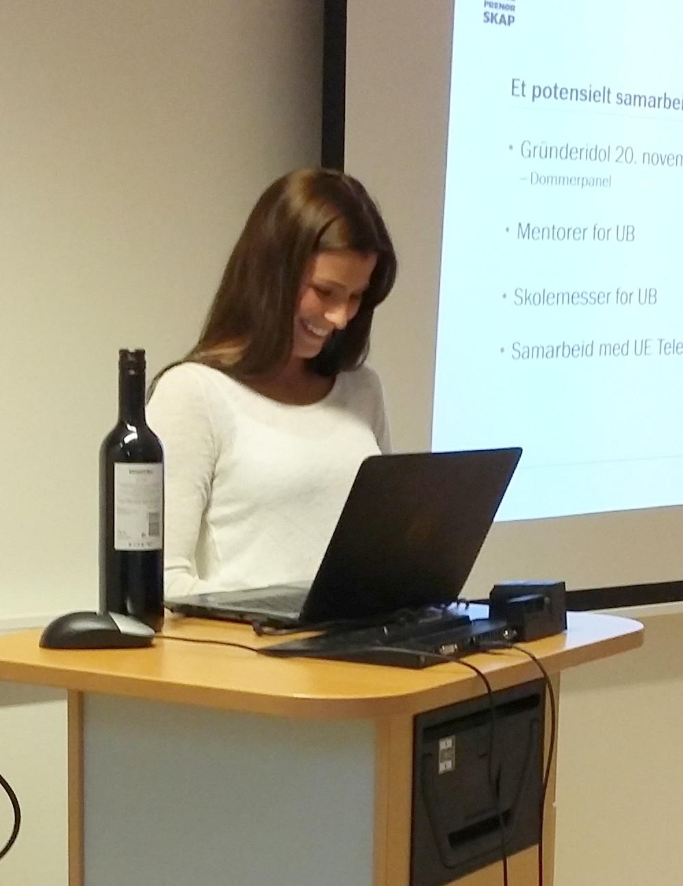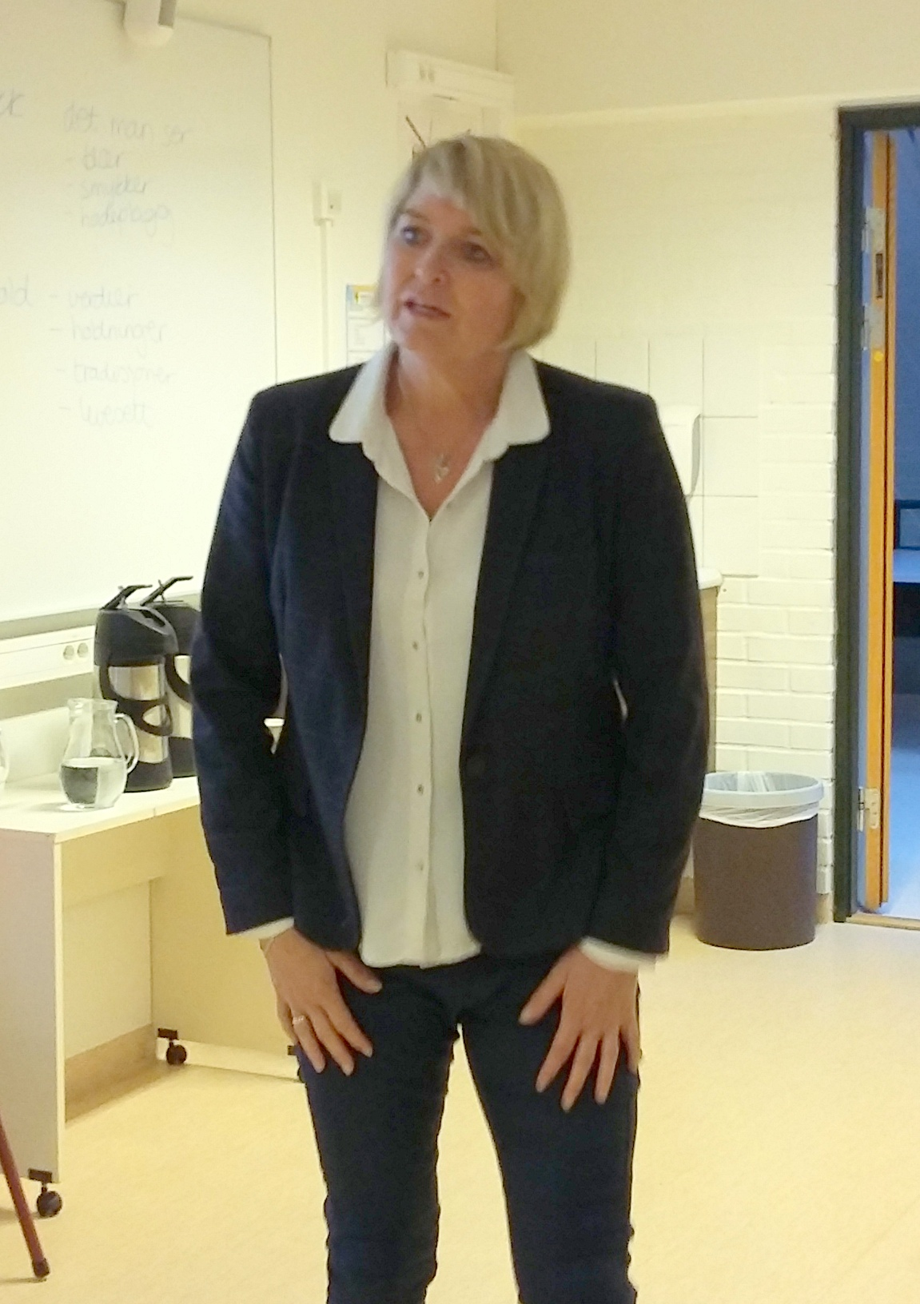

Ungt entreprenørskap:
- Alder: 13-19
- Entreprenørskap: Du kan gå inn og forandre hvis du gidder
- Etablert over hele landet (i 17 fylkesorganisasjoner)

Vi skal inspirere unge til å tenke nytt og til å skape verdier
- Framtid
- Samspill
- Skaperglede

Nasjonale samarbeidspartnere
- Privat sektor -> Næringsliv
- Offentlig sektor -> Utdanning

Tilbud gjennom Ungt Entreprenørskap:
Bedriftsprogammene – ungdomsbedrift
Karriererettede programmer
Ideverksteder

Prinsipper for opplæringen:
- Lære ved å gjøre
- Utvikling av handlingskompetanse
- Samarbeid skole – arbeidsliv og næringsliv
- Bygge bro mellom teori og praksis
- Gi tro på egne skapende krefter og venne til å se og bruke disse

Helhetskompetanse gjennom praktisk erfaring
Positive erfaringer med å gjennomføre obligatorisk Elevbedrift (EB)
Høyere karaktersnitt, høyere etableringsrate, lederansvar,

Læringspyramiden
5% Forelesing
10% Lesing
20% Audiovisuelt
30% Demonstrasjon
50% Diskusjonsgrupper
75% Lære gjennom å gjøre
90% Lære andre eller direkte bruk av det man har lært

Et potensielt samarbeid med Rotary
- Grunderidol
  - dommerpanel
- Mentorer for UB
- Skolemesser for UB
- Samarbeid med UE Telemark

